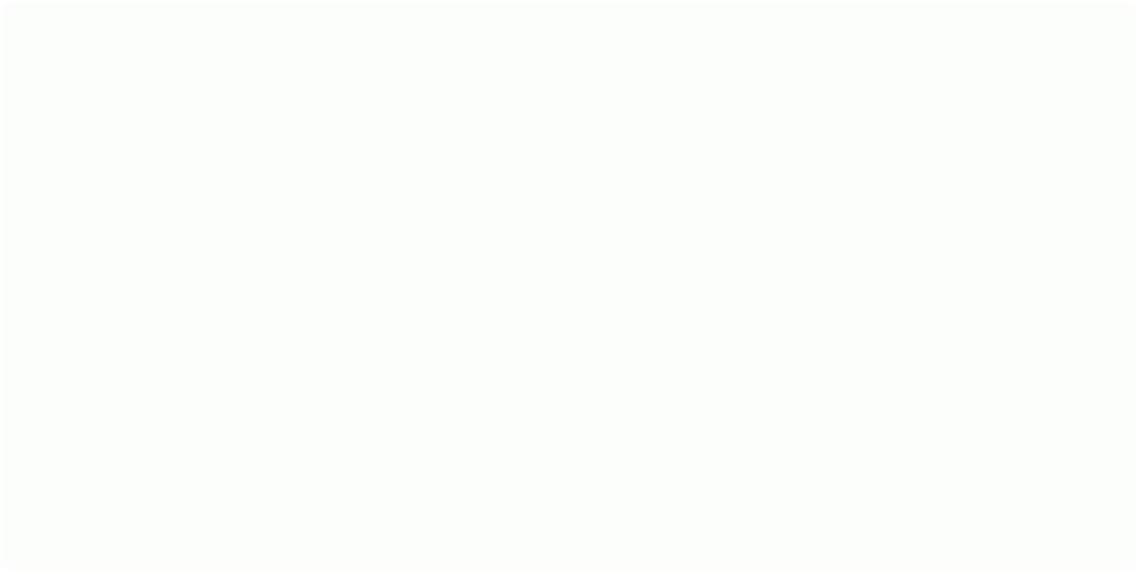
个人述职报告
尊敬的各位领导、各位老师：
我叫 333,现担任 12 模钳班班主任。时间匆匆，不知不觉这是自毕业到我校
工作的第六个年头，在这几年的时间里我的变化很大。这些年来在领导、同事的
关心帮助下以及自己的努力下积攒了不少的宝贵经验。这些宝贵的经验为我们成
功的完成教学、管理工作打下了坚实的基础。
现对近两年的思想、工作、学习等几个方面向各位领导老师作一简约汇报：
一、思想方面
政治思想 坚持政治学习，努力提高思想素养 ，在过去的时间里，我始终
坚持学习党的教育方针和政策，坚持以“三个代表”思想武装自己的头脑，深入贯
彻学习“科学发展观”思想。认真学习时事政治，关心国家大事，积极参加学校
组织的各项政治学习，服从领导安排，维护学校的声誉，遵守学校的各项规章制
度，严守工作纪律，始终以一个优秀教师的标准来严格要求自己，树立良好的师
德形象。像今年刚刚结束十八届三中全会，会议期间我认真观看学习，使自己对
国家各方面的政策有了进一步的提高和认识。
教育思想 随着近年来教育的不断改革，教育对我们教师的要求不断提高，
尤其我们黄冈还是中国教育的先行者。我校是中职院校，我们学校的情况各老师
也都非常清楚，最大的一个问题就是学生的素质较差，但不是所有的问题都是学
生素质造成的。那么，我们就不能用初中或高中的教育方式，我们要多去观察学
生，了解学生在学习、生活中的问题，采用科学的、合适的教育管理方式去教育
他们，使他们变得更好；再一个问题就是科学施教的同时，要求教师不断地完善
自身、提高业务水平、扩大知识面，因为学生形成良好的学习习惯以后，他的发
散思维得到了开发，提的问题自然就多了，面也广了，所以不管工作有多忙，坚
持反复钻研教材，大量阅读参考书，并积极参与听课，虚心向同事学习教学方法，

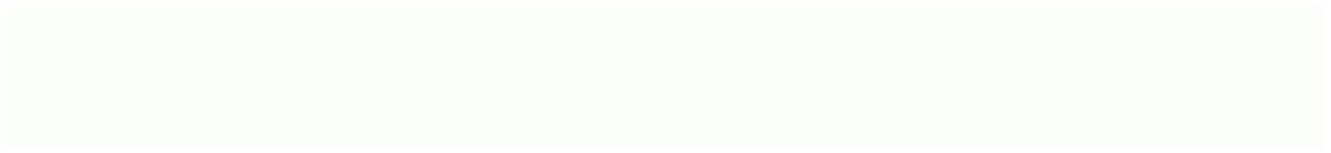
博采众长，以提高自己的业务能力。我想，作为教师，知识面越广，自己的感觉
也好，学生对你的感觉也越好。
二、工作方面
在教学工作中，我每学期所带课程都不一样，机械制造工艺基础、机械制图、
金属切削原理与刀具及数控原理与系统还有汽修方面的。我本身是学机械的，像
数控原理和金属刀具以及汽修发动机维修等这些科目本身就有难度，对我来说就
更有难度，但我没有因为有难度而放弃，既然学校把有难度的科目让我带就是对
我最大的信任，而是把困难转化成动力，成功的完成了学校交给我的任务，由于
出色的完成教学工作也得到了学生的好评。
在班主任工作中，我所带 12 模钳班是男生班。现在的学生自尊心很强，
判逆的情绪时时产生，有很多事需要你非常谨慎的去处理，如果方法不当就不能
取得良好的效果。我经常反思自己对学生的教育是否得法，是不是站在学生的角
度考虑问题。就像今年，我坚持早上让他们训练，刚开始他们就出现抵触情绪，
因为别的班几乎不会训练，最后，不管我的课再多，时间有多紧，我充当教官进
行训练，训练过程中像兄长那样去教育他们、感化他们，当然该严的时候是很严
格的。因为训练很辛苦，我会经常找学生聊天、谈心，随时了解他们的动向，当
学生心里有烦恼时，我会听他倾诉并给他一些建议，并且及时的出现在他们需要
的场合，给与他们帮助，让他觉得老师时刻在关注着他们，关心着他们，使他们
得到心理上满足，而产生积极上进的动力。现在，我们之间也已经有了一定的了
解和默契，慢慢地赢得了学生的尊重。现在班内同学都很表现很好，也省了不少
心。我相信只要你付出真心，就会得到回报，就像陈校长所说的“用心教学”。
期间，早上出操及晚上查寝，我都及时到班，在班内制订了一系列合理而又严格
的班级规章制度来规范同学的言行举止，在班内平等对待每一个同学，不会因班
委或那个同学表现很好犯错误而网开一面，而是更加严格的进行教育、处罚，这
样同学才会拥护班级管理条例，这也许就叫“以德服人”吧，在班委、同学的共
同努力下将班级管理工作还是不错的。
在招生工作中，只有亲身经历招生的过程，才体验到招生所面临的难处。也
体验到介绍老师的难处，一句话“任务繁重”。在近两年的招生困难的情况下，

为圆满完成招生工作，付出了很大的努力，最后在自己的不懈努力及同事的帮助
下，也非常圆满的完成了我的招生工作。
三、在学习方面
坚持业务学习，努力提高教学水平，为了不断地提高自身的业务素质，提高
教学水平，作为一名教师，我深知学习的重要性，我利用空闲时间，学习专业知
识，努力完善自己的专业不足之处。
近两年，我有幸被学校领导推荐下参加了天津、武汉、十堰等多次培训。
学习期间，良好的学习环境使自己不得不认真去学习，同时也认识了许多其它省
市学校的优秀老、中、青年教师，经过老师、老师之间的相互交流与学习，使我
个人的理论水平及实操技能得到很大的提高。虽然学到了不少东西，但俗话说的
好“知识无止境的，我们要活到老学到老”，需要学的东西还有很多很多，我不
会因学会一点点东西而沾沾自喜，而是鼓起劲再接再厉，争取更上一台阶。在校
的教学过程中，把我所学知识用在日常的教学管理工作当中去，并且把所学到的
成果、经验与同专业的同事分享。
经过近几年的教学与管理工作的磨练，工作上已经游刃有余了，但我不会
因此停止学习、停止提高，我会不断努力学习为早日成为一名优秀的人名教师而
艰苦学习，我做的虽然不是最好的，但我相信我是最努力的。请学校领导以及各
位同事监督，随时提出意见。
这是我两年来的工作，特做此简约报告，请领导批示。
报告人：222222

